# 图书馆座位预定系统

## 数据库设计

座位表（seats）

|  |  |  |
| --- | --- | --- |
| 字段 | 类型 | 描述 |
| id | int | 座位ID |
| name | varchar(255) | 座位名称 |
| description | text | 座位描述 |
| status | int | 座位状态：0-未预定，1-已预定 |

SQL语句：

CREATE TABLE seats (

id INT PRIMARY KEY,

name VARCHAR(255),

description TEXT,

status INT CHECK (status IN (0, 1))

);

用户表（users）

|  |  |  |
| --- | --- | --- |
| 字段 | 类型 | 描述 |
| id | int | 用户ID |
| name | varchar(255) | 姓名 |
| stuno | varchar(255) | 学号 |
| password | varchar(255) | 密码 |

SQL语句：

CREATE TABLE users (

id INT PRIMARY KEY,

name VARCHAR(255),

stuno VARCHAR(255),

password VARCHAR(255)

);

预定表（bookings）

|  |  |  |
| --- | --- | --- |
| 字段 | 类型 | 描述 |
| id | int | 预定ID |
| seat_id | int | 座位ID |
| user_id | int | 用户ID |

SQL语句：

CREATE TABLE bookings (

id INT PRIMARY KEY,

seat_id INT,

user_id INT

);

管理员表（admin）

|  |  |  |
| --- | --- | --- |
| 字段 | 类型 | 描述 |
| id | int | 管理员ID |
| name | varchar(255) | 用户名 |
| password | varchar(255) | 密码 |

SQL语句：

CREATE TABLE admin (

id INT PRIMARY KEY,

name VARCHAR(255),

password VARCHAR(255)

);

## 系统设计

### 管理员端功能

管理员可以登录后台管理系统，进行座位管理、用户管理和预定管理。

后台首页

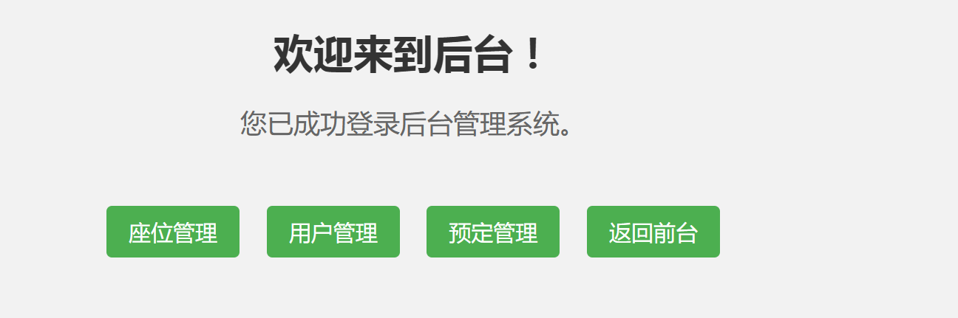

1、座位管理

管理员可以添加、编辑、删除座位信息，并查看座位预定情况。

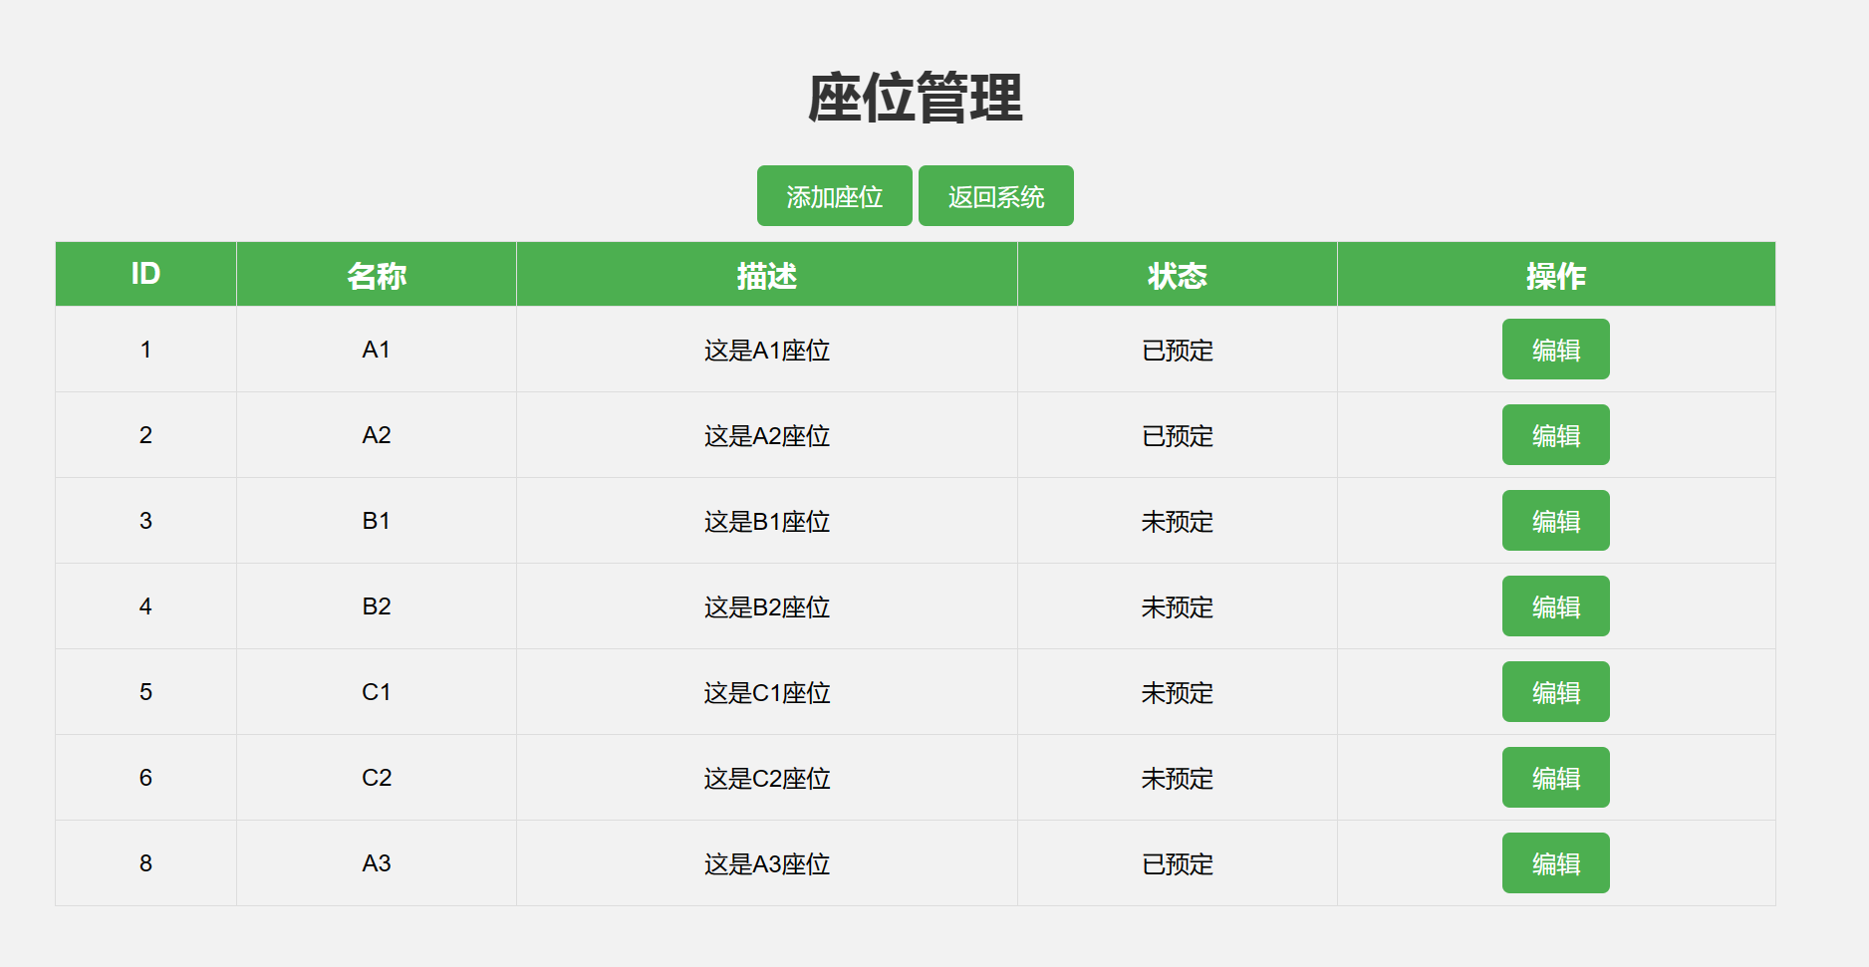

2、用户管理

管理员可以添加、编辑、删除用户信息，并查看用户的预定记录。

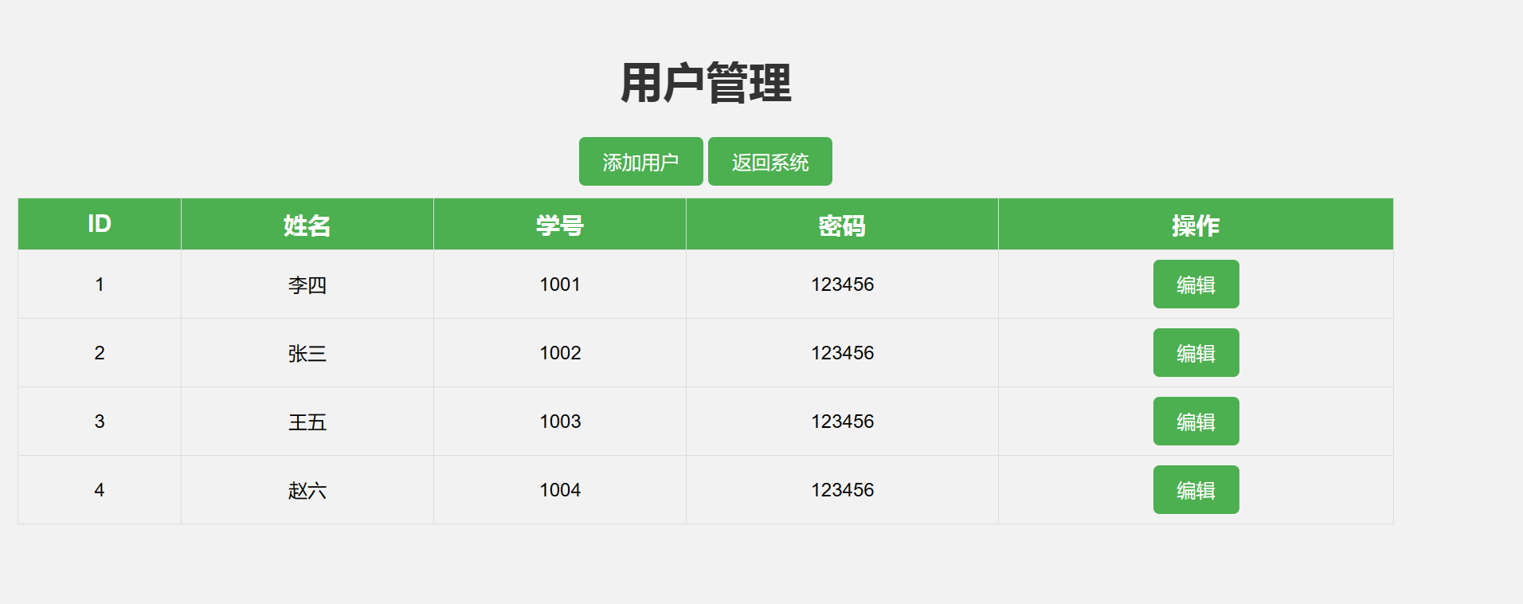

3、预定管理

管理员可以查看所有的预定记录，并根据条件筛选预定记录，如按座位、用户、时间等条件进行筛选。

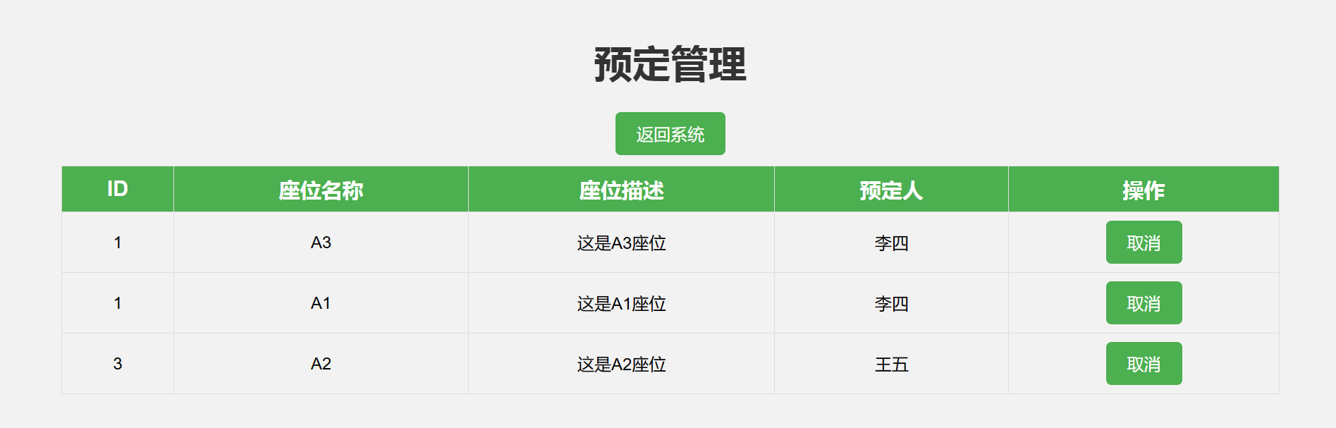

### 用户端功能

用户可以在前台系统中进行座位预定。

1、登录/注册

用户需要登录或注册才能进行座位预定。如果是新用户，需要填写个人信息，包括姓名、学号和密码。

登录页

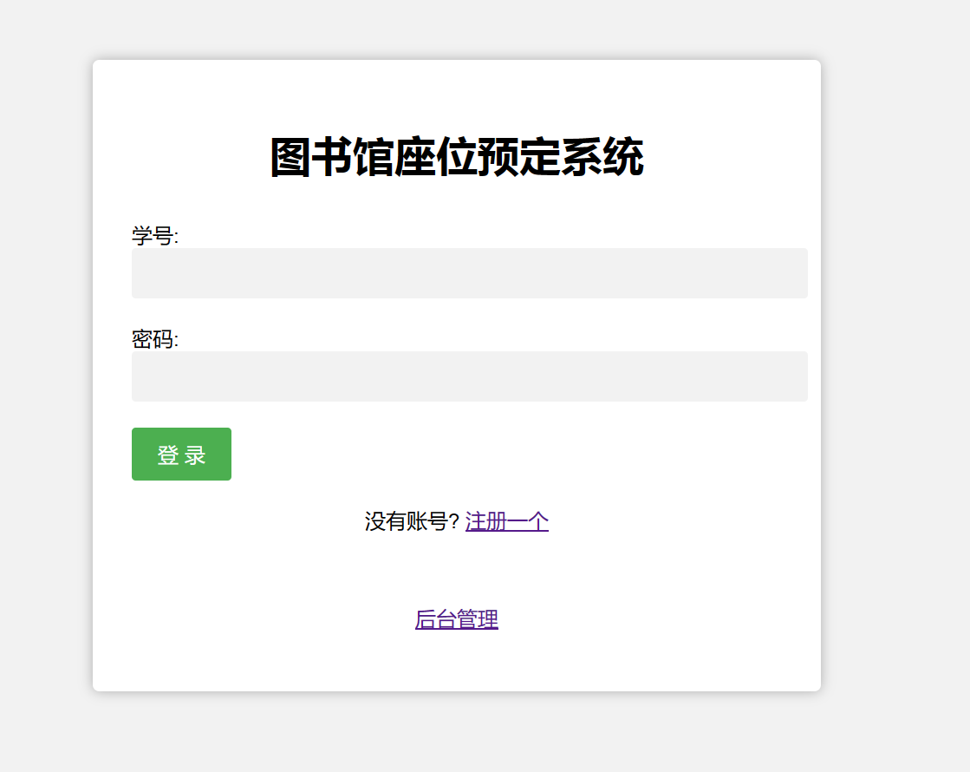

注册页

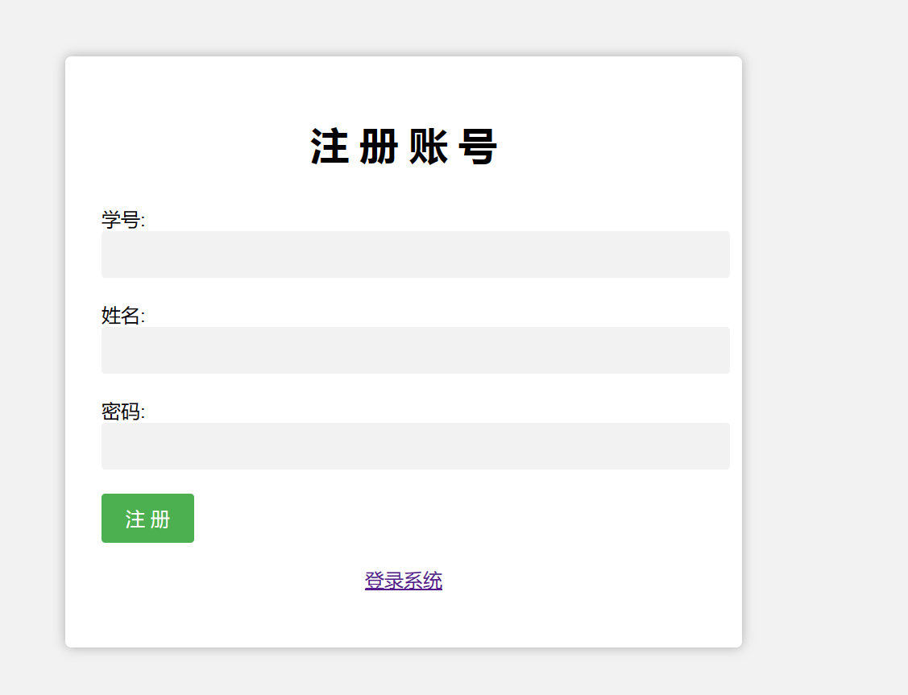

系统首页

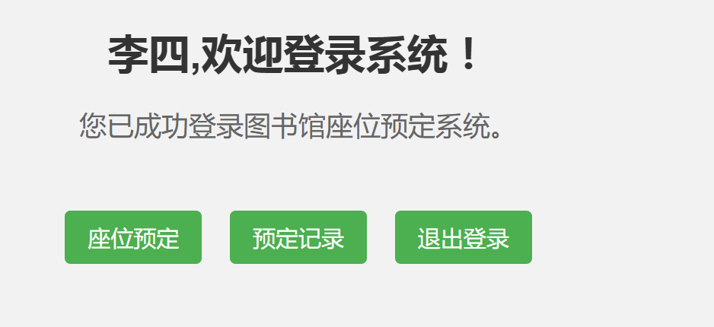

2、座位预定

用户可以选择一个未被预定的座位进行预定，需要选择开始时间和结束时间。如果座位已经被预定，则无法进行预定。

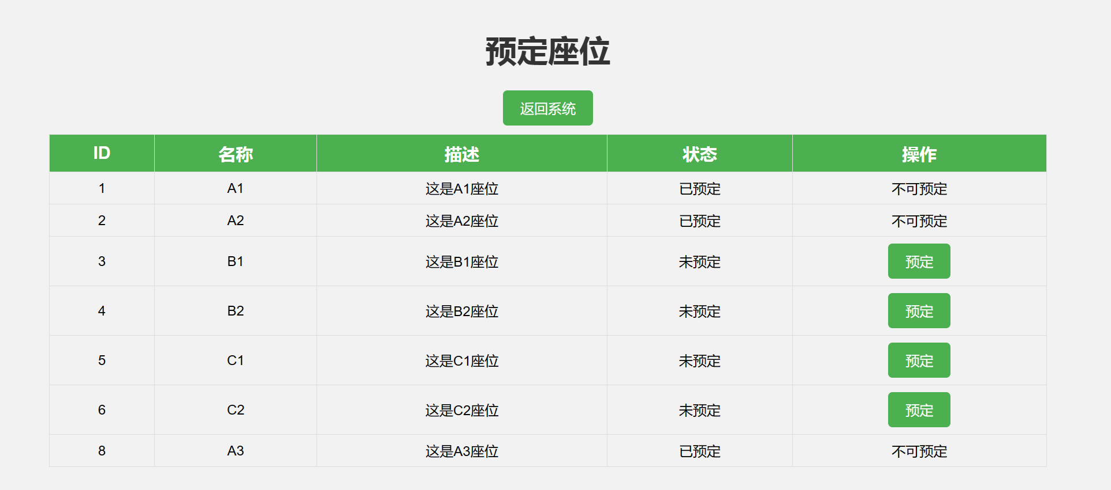

3、预定记录

用户可以查看自己的预定记录，包括预定的座位、开始时间和结束时间。用户也可以取消自己的预定。

